骐达×同道大叔-敢撩的小姐姐超A的！
广 告 主：东风日产
所属行业：汽车行业
执行时间：2020.05.16-05.26
参选类别：社会化营销类
营销背景
骐达偏受女性用户青睐：骐达自2002年进入中国市场以来，它始终在中国两厢车市场扮演着引领者的角色，并且深受女性青睐。
产品无更新自然关注度低：面对产品无更新及市场竞争日益激烈，骐达需通过消费者乐于接受的方式及创意吸引消费者关注，为其引流。
产品形象传统缺乏新鲜感：在科技感十足的当下，骐达产品、外观及形象无明显“记忆点”。基于此点需加深消费者对产品形象的认知，赋予产品一个区别于竞争品牌的“记忆点”，打造品牌差异化，使品牌脱颖而出。
营销目标
在普遍主打年轻化战略的两厢车市场中脱颖而出，促使骐达品牌形象高速有效被消费者感知，引起品牌用户关注及认可；
充分彰显女性独特魅力，诠释当代女性别样的自主、独立、勇敢等形象，以此点为媒介，将骐达产品主张及形象明确灌输至消费者心底。
策略与创意
骐达目标消费人群普遍集中在25-29岁的女性，对于90后这个阶段的女性，他们更有主见、更勇敢、更会主动为自己赢取利益。她们更感性、更注重仪式感，也更易乐衷于研究星座。所以我们选择520这个节点联合女性喜爱的同道大叔乘当下短视频热浪，以具有个人强烈代表性的星座为载体，演绎不同星座女追男的方式，彰显敢撩的小姐姐超A的。
从“迎”销到“赢”销
“迎”销：凭借520网络热点事件，迎合当下年轻圈层，通过“敢撩的小姐姐超A的！”新奇反向话题， 迎合消费者情感需求，引发社会性话题不断发酵。
“赢”销：打破常规520秀恩爱等传统营销，为处于暧昧期等单身男女制造契机，在520所有品牌营销中脱颖而出，打造明显差异化，使骐达产品形象通过新奇手法赢得人心。以社会性话题赢共鸣；以千万级重量大咖跨界赢流量；以潜移默化精神层面沟通赢好感。
执行过程/媒体表现
从吸引、共鸣到升华，层层深入，传达敢爱的车主和进取的骐达形象。
Step1：吸引圈层关注；以非常理女性告白主动告白视角，凭借#敢撩的小姐姐超A的#的网络热词击中用户内心,引广泛关注。
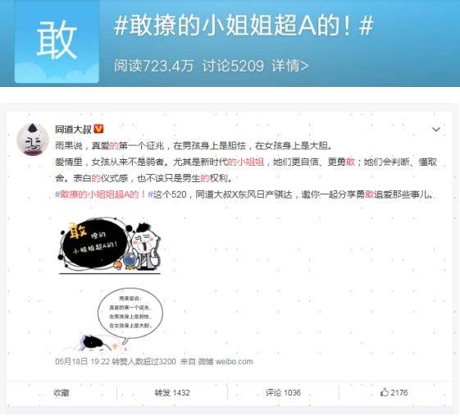
Step2：树立敢爱形象；联合同道大叔通过《别再等待 大胆追爱》视频，以情感内容塑造骐达敢爱形象，并通过多平台扩散，更多更密集触达广大潜在消费者，形成共鸣，建立骐达敢爱形象认知。
预告片链接：https://www.bilibili.com/video/BV1yi4y1F7ce/
正片链接：https://www.bilibili.com/video/BV1LK411u7Ug/
Setp3：互动深化共鸣；以条漫情景演绎，对“敢撩的小姐姐超A的！”爱情观进行探讨，进一步和用户互动，形成价值共鸣。

Step4：聚焦准确传递；品牌发出倡议, 车圈传递敢爱精神, 塑造业内影响力。
Step5：解析升华价值；行业媒体解读营销事件及产品，传递骐达产品实力及敢爱价值。
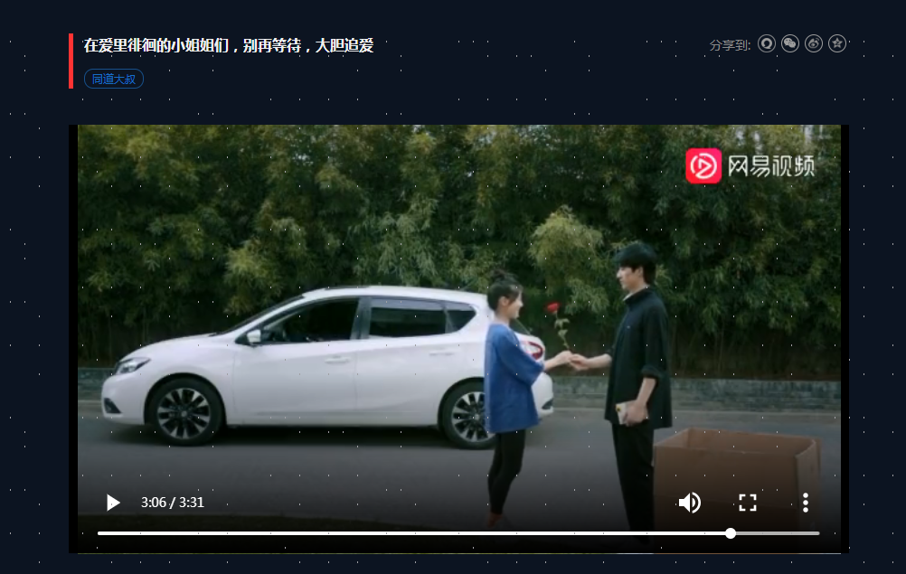
营销效果与市场反馈
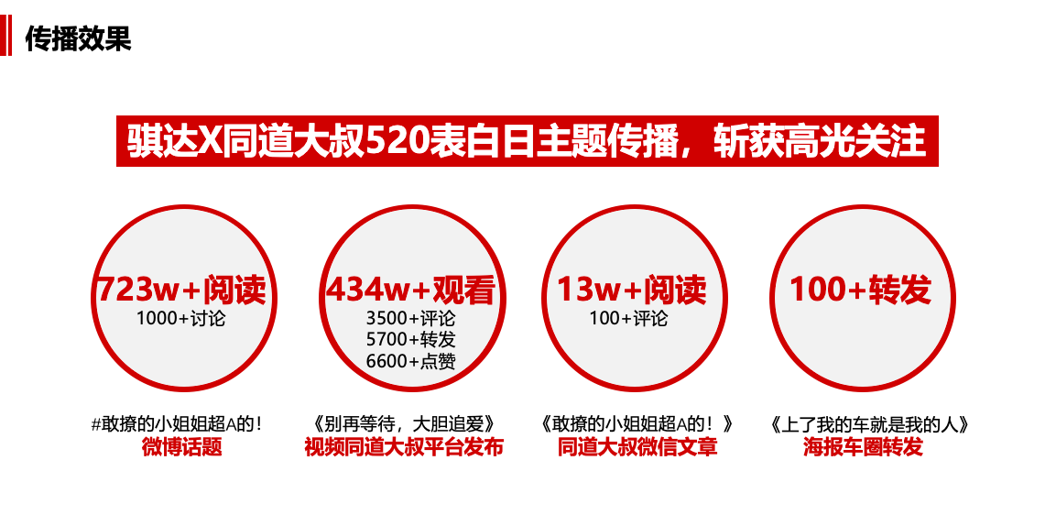
在#敢撩的小姐姐超A的！#的话题下，不少网友及网红纷纷自发性延用此话题，为此次预热扩大营销范围，可见此话题激发不少女性认可。
在视频及文章互动中，网友评论均为正向积极留言，通过此次营销为产品树立良好的形象，深化粉丝及潜在消费者对品牌的认知及好感度。

